TÍTULO

Nome do estudante- ⁽¹⁾⁻ Nome do coordenador do projeto ⁽²⁾
(Em relação ao estudante, na nota de rodapé, inserir curso, campus e instituição. Em relação ao coordenador do projeto, na nota e rodapé, inserir formação, campus e instituição de atuação )

RESUMO

Este documento apresenta o modelo de formatação a ser utilizado nos resumos submetidos ao 13º Seminário de Iniciação Científica (SIC) do IFMG. Lembre-se que a aderência à formatação recomendada constitui um dos critérios de avaliação. Os resumos têm como objetivo apresentar ao leitor finalidades, metodologia, resultados e conclusões do trabalho, de tal forma que possa dispensar a consulta ao original. Deve ser constituído de uma sequência de frases concisas e objetivas não ultrapassando 250 palavras. Deve-se observar as orientações da NBR 6028:2003 da Associação Brasileira de Normas Técnicas (ABNT).

Palavras-chave: Palavra 1. Palavra 2. Palavra 3.

1 INTRODUÇÃO

O objetivo deste documento é esclarecer aos autores o formato a ser utilizado nos resumos submetidos ao Seminário de Iniciação Científica (SIC) do IFMG.
Os estilos pré-definidos que constam neste documento facilitará o seu trabalho. Para isso observe as instruções e formate seu resumo de acordo com o padrão definido ou copie e cole os textos do original diretamente numa cópia deste documento. Na avaliação do seu resumo expandido essa formatação será de fundamental importância.
Com relação à estruturação, o resumo expandido, em seus elementos textuais, deverá ser dividido nas seguintes seções: Introdução, Desenvolvimento e Conclusão.
A seção de Introdução deverá conter uma contextualização a respeito do tema abordado, situando o leitor no contexto a ser investigado. É essencial que o texto da introdução apresente, de maneira clara, os objetivos do trabalho bem como as justificativas que levam a tal investigação.
A seção de Desenvolvimento poderá ser dividida em quantas subseções forem necessárias. Esta deverá conter uma exposição e discussão das teorias que foram utilizadas para entender e esclarecer o tema abordado. Deve-se apresentar um quadro teórico bem desenvolvido e articulado, com conceitos claramente definidos, revisão bibliográfica completa e apropriada. Sugere-se fortemente que o trabalho apresente e discuta resultados de pesquisas já existentes na área. Sugere-se, também, utilizar referências bibliográficas relevantes tanto nacional quanto internacionalmente, trabalhos recentes e de autores clássicos.
Nesta seção também deverá ser apresentada, de forma detalhada, a metodologia utilizada na pesquisa. Deverá ser claramente definida a descrição da pesquisa, a amostra e critérios de seleção da amostra (quando for o caso) e a definição de modelos, instrumentos e procedimentos para coleta e análise dos dados.
A apresentação dos resultados, quando houver, deve utilizar os elementos de apoio (quadros, tabelas, gráficos e ilustrações) sempre que possível. Sugere-se, nessa etapa, que os dados e resultados obtidos sejam analisados e comparados com os resultados apresentados pelos estudos utilizados na revisão bibliográfica suscitando, assim, reflexões e debates.
A última seção, a Conclusão ou Considerações Finais, apresenta a voz ativa do autor sintetizando as principais ideias contidas no trabalho explicitando de maneira clara e precisa se o problema que deu origem ao estudo foi resolvido, se o objetivo foi atingido ou não, e se as questões de estudo foram respondidas.
Lembre-se que uma formatação correta é essencial para uma boa avaliação do seu resumo expandido.

2 FORMATAÇÃO A SER UTILIZADA

2.1 Considerações gerais

O resumo expandido deve ter no máximo 5 (cinco) páginas. Quanto às margens devem ser: superior e esquerda 3,0 cm; direita e inferior 2 cm e espaço interlinear de 1,5. O tamanho da página deve ser A4, impreterivelmente. O resumo expandido deve ser enviado em PDF. O tamanho do arquivo não deve ultrapassar 5Mb.

2.2 Detalhes da formatação

- Título: deverá ser na fonte Times New Roman 12 em negrito e centralizado.
- Resumo: deverá ser fonte Times New Roman 12. Os resumos expandidos deverão ser acompanhados de resumo em português (sem parágrafo, justificado, e espaçamento simples), de 3 a 5 palavras chaves, alinhadas à esquerda, em português.
- Palavras chaves: logo abaixo do resumo, devem ser informadas as palavras-chave em número de três a cinco, em português, separadas por ponto final com primeira letra de cada palavra em maiúscula e o restante em minúsculo. Utilizar fonte Times New Roman, tamanho 12, espaçamento entre linhas simples, com alinhamento à esquerda.
- Numeração de páginas: a numeração de página deve estar na margem inferior alinhada à direita, com tipo de fonte Times New Roman, tamanho de fonte 10 (dez), iniciando a numeração a partir da primeira página do resumo.
- Títulos das sessões: os títulos das sessões do trabalho devem ser posicionados à esquerda, em negrito, numerados com algarismos arábicos. Deve-se utilizar texto com fonte Times New Roman, tamanho 12, em negrito. Não coloque ponto final nos títulos.
- Corpo do texto: divide-se em introdução, desenvolvimento e conclusão. O corpo do texto deve iniciar imediatamente abaixo do título ou subtítulo da seção correspondente. Fonte Times New Roman tamanho 12, justificado, formatado em 1 coluna e com espaçamento entre linhas de 1,5cm.
- Notas de rodapé: devem ser evitadas as notas de rodapé. Somente deverão ser utilizadas quando estritamente necessário.
- Siglas: use a forma completa do nome de todas as organizações e entidades normalmente conhecidas por suas siglas na primeira ocorrência e, nas ocorrências posteriores, basta usar a sigla. Por exemplo: Instituto Federal de Educação, Ciência e Tecnologia de Minas Gerais (IFMG).
- Outros: números de um a nove devem ser escritos por extenso. Termos estrangeiros e nomes de obras/programas devem ser marcados em itálico.
- Referências: o título “Referências” deve ser centralizado fonte Times New Roman 12. As referências bibliográficas devem ser representadas em ordem alfabética e conter todos os dados necessários à sua identificação conforme a norma NBR 6023:2000 ABNT.

3 EXEMPLOS DE CITAÇÕES

Para apresentação de citações em documento deve-se utilizar a norma NBR 10520:2002 (ABNT, 2002a). Cada referência textual deve corresponder a uma referência completa na lista de referências ao final do corpo do texto. Confira antes de encaminhar o trabalho se todas as citações estão presentes. As citações devem ser feitas na língua do resumo expandido.

- Citação Indireta (sem aspas): no corpo do texto, um autor (Sobrenome, ano).
- Citação Indireta (sem aspas): no corpo do texto, autores e obras distintas (Sobrenome, ano; Sobrenome, ano).
- Citação Indireta (sem aspas): no corpo do texto, dois autores de uma obra (Sobrenome, ano; Sobrenome, ano).
- Citação Direta (com aspas) até três linhas: “A postura do professor centralizador e
‘dono do saber’ transforma-se em uma atitude de orientador e facilitador de aprendizagem.” (Sobrenome, ano, p. 00).
- Ao omitir parte de citação direta: “[...] em função da velocidade das mudanças e de novos paradigmas, pois o que é novo hoje amanhã poderá estar superado.” (Sobrenome, ano, p. 00).
- Citação Direta com mais de três linhas devem ser destacadas: com um recuo à esquerda de 4 cm, fonte Times New Roman 10, espaçamento simples e sem aspas):

A educação no século XXI estará atrelada ao desenvolvimento da capacidade intelectual dos estudantes e a princípios éticos, de compreensão e de solidariedade humana. A educação visará a prepará-los para lidar com as mudanças e diversidades tecnológicas, econômicas e culturais, equipando-os com qualidades como iniciativa, atitude e adaptabilidade. (SOBRENOME, ano, p. 00)

3.1 Exemplos de referência

As referências devem seguir a NBR 6023:2002. (ABNT, 2002c). Apresentadas em ordem alfabética pelo sobrenome do primeiro autor, espaçamento deve ser simples, com espaço duplo entre elas, alinhamento à margem esquerda. Em Chivenato (2009), Hilbbeler (2005) e Paiva (2002) são apresentados os formatos que devem ser seguidos para livros, capítulos de livros e artigos de jornal, respectivamente. Em Alves (1994), Abrantes (2010) e Rezende e Guagliardi (2007) são apresentados exemplos dos formatos que devem ser seguidos para teses de doutorado, dissertações de mestrado e artigos de periódico. Os outros exemplos apresentados nas referências, ao final desse modelo, são os que devem ser utilizados, respectivamente, para documentos eletrônicos, eventos (seminários, congressos...) e documentos jurídicos (IFMG, 2012; DAMASCENTO; MESQUITA, 2012; BRASIL, 1991).

4 ELEMENTOS DE APOIO: ILUSTRAÇÕES, TABELAS, QUADROS, GRÁFICOS E EQUAÇÕES

A formatação de tabelas se difere um pouco da formatação de figuras, quadros e gráficos. Para as tabelas, a numeração deve ser em algarismo arábico, sequencial, inscrita acima da mesma e precedida da palavra Tabela. Deve-se colocar um título por extenso, inscrito no topo da tabela, para indicar a natureza e abrangência do seu conteúdo, como fonte Times New Roman 10 e justificado à esquerda. A fonte deve ser colocada imediatamente abaixo da tabela para indicar a autoridade dos dados, precedida da palavra Fonte. Como exemplo, observe a Tabela 1:

Tabela 1 - Pesquisa qualitativa versus pesquisa quantitativa
Item | Quantidade | Percentual
Teoria social | 22 | 7,9%
Método | 34 | 12,3%
Questão | 54 | 19,5%
Raciocínio | 124 | 44,8%
Método de amostra | 33 | 11,9%
Força | 10 | 3,6%
Fonte: Adaptado de Mays apud Greenhalg (1997).

Para a formatação de quadros, figuras e gráficos deve ser utilizada numeração em algarismo arábico, sequencial, inscrita na parte inferior, precedida da palavra Quadro, Figura ou Gráfico. Deve-se colocar um título por extenso, inscrito abaixo do Quadro, Figura ou Gráfico para indicar a natureza e abrangência do seu conteúdo, fonte Times New Roman 10.
A fonte deve ser colocada imediatamente abaixo do título para indicar a autoridade dos dados, precedida da palavra Fonte. Um exemplo segue no Quadro. 1:

Nome | Dados 1 | Dados 2 | Dados 3
Um | Número | Número | Número
Dois | Número | Número | Número
Três | Número | Número | Número
Quadro 1- Dados sobre a circulação
Fonte: MEC (2010).

As equações deverão estar separadas por linha adicional (11 pts) antes e depois, centralizadas e numeradas sequencialmente. As equações devem ser apresentadas de forma centralizada e enumeradas quando necessário (ou seja, apenas se houver citação das equações no texto).

$$v=\frac{1}{\sqrt{ε0μ0}}$$ | (1)

de forma sequencial como os exemplos aqui inseridos. A Equação (1) representa a velocidade das ondas eletromagnéticas, e a Equação (2) refere-se ao famoso Teorema de Fubini, considerando $R=\{\left(x,y\right)|a≤x≤b,c≤y≤d\}coma,b,c,d∈R:$

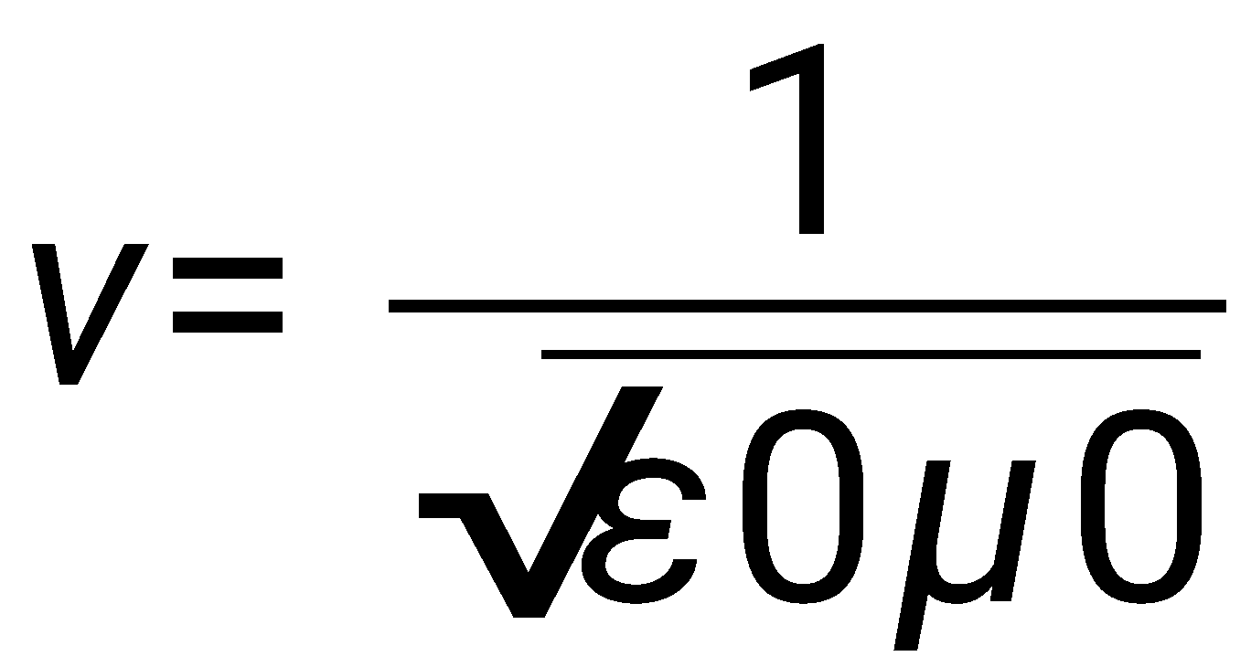 | (2)

Observe que ao mencionar as equações no texto, deve-se fazer iniciando com letra maiúscula como “Equação (1)”, com numeração entre parênteses, assim como a numeração na própria equação.
Já as equações que não serão citadas no texto, não devem ser enumeradas. É o caso da equação abaixo, que é a forma geral de uma equação quadrática.

5 ELEMENTOS PÓS TEXTUAIS

Os anexos ou apêndices devem estar localizados no final do trabalho e identificados por letras maiúsculas consecutivas, travessão e pelos seus títulos correspondentes. Eles devem ser citados no corpo do texto. Novamente advertindo que o resumo expandido não deve exceder 5 (cinco) páginas. Exemplo:

APÊNDICE A – Avaliação numérica de numérica de células inflamatórias totais aos quatro dias de evolução

APÊNDICE B – Avaliação de células musculares presentes nas caudas em regeneração

REFERÊNCIAS
ABRANTES, L. F. F. Configurações de pontos na fronteira e no interior do espaço hiperbólico Real em HnR. 2010. 120 f. Dissertação (Mestrado em Matemática) — Universidade Federal de Minas Gerais, Belo Horizonte, 2010.
ALVES, J. E. D. Transição da fecundidade e relações de gênero no Brasil. 1994. 298 f.
Tese (Doutorado em Demografia) — Centro de Desenvolvimento e Planejamento Regional, Universidade Federal de Minas Gerais, Belo Horizonte, 1994.
ASSOCIAÇÃO BRASILEIRA DE NORMAS TÉCNICAS. NBR 10520: informação e documentação: citação em documentos. Rio de Janeiro, 2002a.
______. NBR 14724: informação e documentação: trabalhos acadêmicos: apresentação. Rio de Janeiro, 2002b.
______. NBR 6023: informação e documentação: elaboração: referências. Rio de Janeiro, 2002c.
______. NBR 6022: informação e documentação: artigos em publicação periódica científica impressa: apresentação. Rio de Janeiro, 2003a.
______. NBR 6024: informação e documentação: numeração progressiva nas seções de um documento. Rio de Janeiro, 2003b.
______. NBR 6028: resumos. Rio de Janeiro, 2003c.
BRASIL. Congresso. Senado. Resolução nº 17, de 1991. Coleção de Leis da República Federativa do Brasil, Brasília, DF, v. 183, p. 1156–1157, maio/jun. 1991.
CHIAVENATO, I. Recursos humanos: o capital humano das organizações. 9. ed. São Paulo: Atlas, 2009
DAMASCENO, A. C.; MESQUITA, J. M. C. de. Indicadores de usabilidade da biblioteca de uma instituição de ensino público federal. In: SEMINÁRIO NACIONAL DE BIBLIOTECAS 188 UNIVERSITÁRIAS (SNBU), XVII., 2012, Gramado. Anais... Gramado: FAURGS, 2012. 189 Disponível em: <http://www.snbu2012.com.br/anais/pdf/4QAW.pdf>. Acesso em: 17 out. 190 2012.
HILBBELER, R. C. Equilíbrio de um ponto material. In: HIBBELER, R. C. Estática: mecânica para engenharia. 10. ed. São Paulo: Atlas, 2005. p. 68–95.
INSTITUTO FEDERAL DE MINAS GERAIS. Sete campi do IFMG promovem Semana Nacional de Ciência e Tecnologia. 2012. Disponível em: <https://www.ifmg.edu.br/portal/index.php/todas-as-noticias-ultimas-noticia/2415-semanas-ifmg>. Acesso em: 17 out. 2012.
PAIVA, A. Trincheira musical: músico dá lições de cidadania em forma de samba para crianças e adolescentes. Jornal do Brasil, Rio de Janeiro, p. 2, 12 jan. 2002.
REZENDE, D. A.; GUAGLIARDI, J. A. Alinhamento, contribuições e relações da tecnologiada informação com planos e planejamentos municipais: survey em prefeituras brasileiras. Revista de Administração - RAUSP, São Paulo, v. 42, n. 4, p. 454–467, jan. 2007.

